中心简介
国家卫生健康委医学科学院
国家卫生健康委中国医学科学院是国家卫生健康委员会的直属事业单位，是我国唯一的国家级医学科学学术中心和综合性医学科学研究机构，是中国的最高医学研究机构和最高医学教育机构。2016年10月28日，中共中央总书记、国家主席、中央军委主席习近平致信祝贺中国医学科学院成立60周年，向我国医疗卫生系统广大科技工作者和干部职
工致以诚挚问候。贺信希望中国医学科学院以建院60周年为新起点，抓住机遇、迎难而上，努力把中国医学科学院建设成为我国医学科技创新体系的核心基地，继续谱写新的篇章。
中国医学科学院健康科普研究中心是中国医学科学院的内设机构，负责将中国医学科学院科研成果转化成健康科普知识，引导公众科学健康生活，满足公众对健康生活的需求。
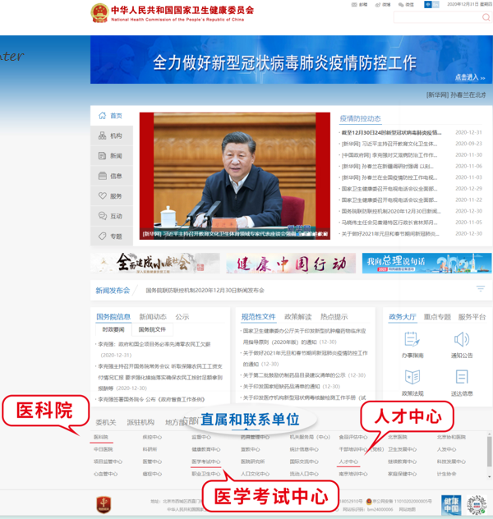
健康中国2030
为积极贯彻落实党中央、国务院关于《“健康中国2030”规划纲要》第二十三章第一节中提到的“实施中国医学科学院医学与健康科技创新工程”，第二十二章提到的“加强健康人才培养培训”，由中国医学科学院健康科普研究中心开展心理咨询师、心理干预指导师、公共营养师、康复理疗师、保健调理师、养老护理师、老年健康评估师、社群健康助理员、婚姻家庭咨询师、产后修复师、育婴师、健康管理师等项目培训，为参加项目培训并通过考核学员颁发项目培训证书。

职业分类大典
项目以《中华人民共和国职业分类大典》（2015版）为参考依据，以《国民经济和社会发展第十三个五年规划纲要》关于“建立国家基本职业培训包制度”为要求，通过开展针对健康服务岗位职业服务需求为导向的培训，提高健康服务从业人员服务技术水平，进而形成“人民健康需求+职业化培训+健康服务职业化发展”的可持续发展模式。

证书展示
证书介绍： 本证书由中国医学科学院颁发，表明持证人通过本机构组织的职业技能培训，成绩合格。
培训项目： 健康管理师、心理咨询师、公共营养师、小儿推拿师、中医针灸理疗师、康复理疗师、中医康复师、中药调剂师、中医全科理疗师、中医健康管理师、中医推拿按摩师、中医经络调理师。
发证机构：中国医学院科学院
证书查询：查询网站：http://zhengshu.pumcp.com

出证流程：
（1）提交学员资料（1寸电子版照片+身份证照片）
（2）学员：完成课程打卡和课程学习，学习结束后可以进行模拟测试巩固学习成果（完成学时才可参加考试）
（3）考试：考试试题抽取50道练习题，考试未通过可以进行补考，需缴纳100元补考费

出证时间：2个月-3个月

